“研究生管理信息系统(2014版)”教师端口操作指南
（2015级研究生新生培养部分相关内容）

自2014级研究生新生开始使用新的“研究生管理信息系统” （以下简称“新系统”，研究生院网页有登录入口）。教师（含任课教师和指导教师）用户名和初始密码均为本人工号（十位数），首次进系统先修改密码。
一、研究生任课教师
1、提交开课数据
教师若本学期有研究生课程，应在学院或研究生院排课前提交开课数据。
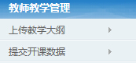
教师本人进入系统在“教师教学管理”的“提交开课数据”菜单里，点击“新增开课班级”按钮。首先选择“选择课程”，再选择“起始周”和“结束周”，以及“周次数”、“次节数”。具体时间安排可不选，完成后点“保存”按钮。

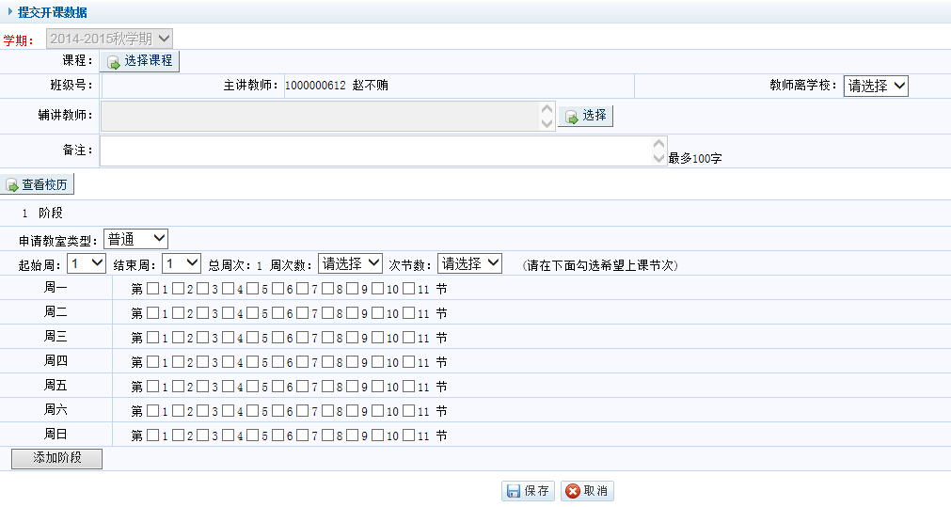

2、教师课表查询
学院或研究生院根据教师本人提交的开课数据进行课程安排。排课结束后，任课教师方可在“教师教学管理”的“教师课表查询”菜单下，查看本人本学期的课表。
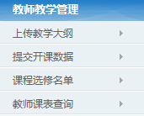
3、教学任务书打印
点击“教师教学管理”的“教学任务书打印”菜单，选择课程，点击右上角的“打印教学任务书”按钮即可打印。
4、教学日志录入
教师最迟应在本学期授课前录入本门课程的教学日志。
由教师本人进入系统，在“教师教学管理”菜单下的“课程日志录入”功能项进行操作。
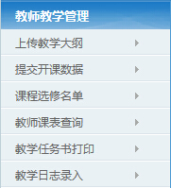
4、调停课申请
课程教学期间如需进行调停课，教师本人可进入系统，在“教师教学管理”里面的“调停课申请”菜单下进行操作。先选择班级和课程，再点击“申请”按钮。填写好相关信息后，点击“提交申请”，等待学院和研究生院审核。通过所有审核，调课操作方为成功。
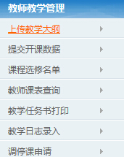

5、成绩录入
考试或考核后，由任课教师本人进入系统在规定时间内录入学生成绩。只有任课教师本人才具有成绩录入的权限，系统根据用户名与登录密码对任课教师进行身份认证。
任课教师进入系统在“教师教学管理”菜单下的“学生成绩录入”选项下执行操作，选定学期和班级后录入成绩。单页成绩录入完毕，点击右边的“保存”按钮，所有页面的成绩保存后点击“提交”按钮。
注1：红色表示不及格，绿色表示非法数据，蓝色为重修的学生，褐色为缓考的学生，橘黄色为补考的学生。
注2：每页的成绩录入完毕均需保存，“提交”按钮在最后一页，一经提交就不能再修改，请慎重点击。若点击“提交”后仍需修改，需要提交修改成绩的书面申请，经学院签批后联系研究生院培养办解除锁定。
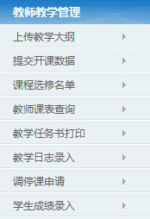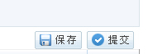
任课教师在系统中输入学生考试（考核）成绩后，可从系统里打印已录入成绩的“成绩登记表”，签字上交。
6、新开课程申请
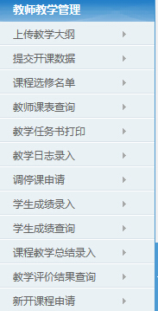
任课教师若拟增加新开课程，需要提交新开课程申请。进入系统，在“教师教学管理”里面的“新开课程申请”菜单里，请填写完整基本信息，并选择需上传的教学大纲后点击“保存”按钮进行新开课的申请，等待审核。
二、研究生导师
1、查看本人指导的研究生
博士生新生入学注册（硕士生新生师生互选名单确定）后，导师进入系统，在“导师日常管理”菜单下“导师所带学生查询”选项里，可以看到本人指导的所有博、硕士研究生的详细资料。
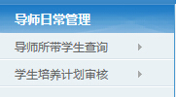

2、研究生培养计划审核
研究生新生提交课程学习计划后，导师在规定的时间内进入系统，在“导师日常管理”菜单下的“学生培养计划审核”选项里，可以看到相关学生提交的课程学习计划。导师可以对每个学生的选课计划点击“删除”或“添加课程”按钮进行逐一修改。确认无误后点击“审核通过”。属特殊原因仍需修改，导师点击相应学生最右边的“撤销”按钮，则学生可以重新选择学习计划。
注：①研究生课程学习计划必须完全符合本专业培养方案规定的课程结构和学分要求，否则研究生无法正常毕业；
②研究生课程学习计划必须经导师“审核通过”后方能生效。
③培养计划提交有时间限制，一旦超期不予更改。
